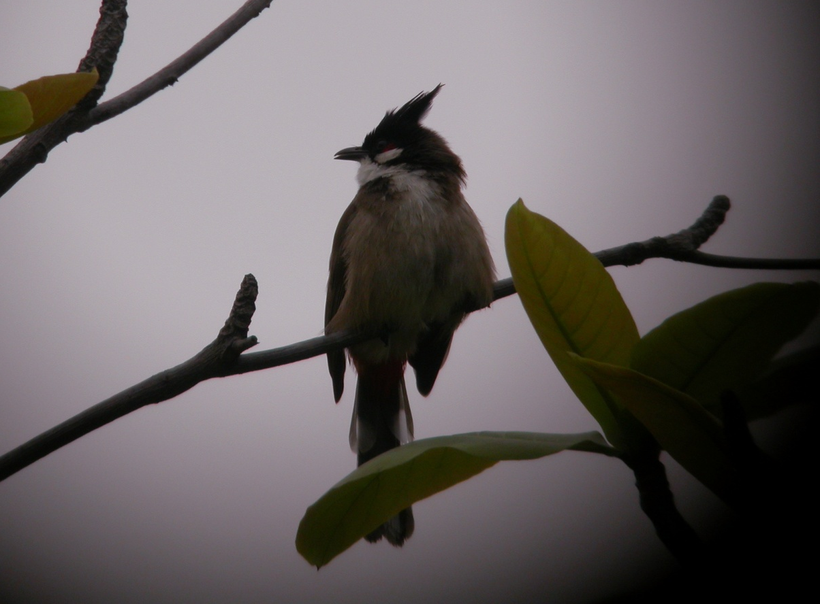
紅耳鵯、紅頰鵯 《本圖由吳崑龍先生提供》
科 別：雀形目鵯科
拉丁學名：Pycnonotus jocosus
英 文 名：Red-whiskered Bulbul
四縣腔名：高髻鳥(gó gi diáu)
海陸腔名：高髻鳥(gò gi diàu)
六堆地區名：高髻鳥(gó gi diáu)

